Sąd Rejonowy w Jarosławiu Wydział I Cywilny ul. Jana Pawła II 11 37-500 Jarosław

Data 29 listopada 2024 roku sygn. akt 1 Ns 83/22

# OGŁOSZENIE

Sąd Rejonowy w Jarosławiu I Wydział Cywilny w sprawie z wniosku Jana Wołosz, Marii Wołosz z udziałem: Gminy Miejskiej Radymno, Juliana Wołosz, Aleksandra Wołosz, Marcina Wołosz, Sebastiana Wołosz, Klaudii Wołosz, Elżbiety Pindao stwierdzenie nabycia przez zasiedzenie własności nieruchomości

postanawia:

ustanowić dla uczestnika Adriana Wołosz — kuratora procesowego w osobie pracownika Sądu

Rejonowego w Jarosławiu Katarzyny Popkiewicz.

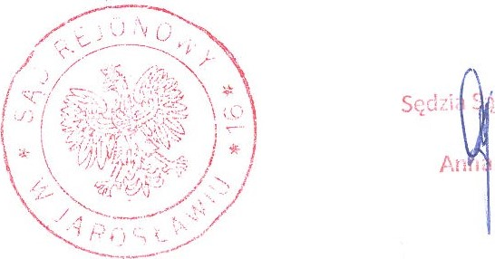'du Rejonowego

Roszkowska